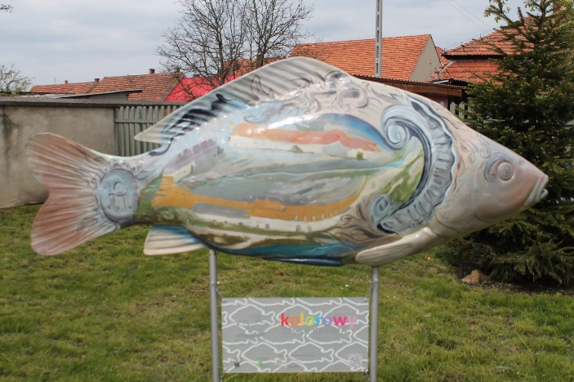
KOLOROWY SZLAK KARPIA
PO DOLINIE BARYCZY
– KONKURS FOTOGRAFICZNY

ZAŁOŻENIA REGULAMINOWE:
- Organizatorem konkursu jest Biblioteka Publiczna Miasta i Gminy im. Władysława Stanisława Reymonta w Twardogórze,
- Konkurs jest wydarzeniem DNI KARPIA 2018,
- Konkurs adresowany jest do fotoamatorów z terenu gminy Twardogóra,
- Tematem zdjęć jest 30 figur karpi znajdujących się na terenie Doliny Baryczy. Chcemy zachęcić Państwa do podróżowania po terenie naszej „Małej Ojczyzny” i odkrywania miejsc: przyrodniczo, edukacyjnie, architektonicznie i gastronomicznie interesujących.
- Każdy uczestnik konkursu może zgłosić do oceny od 3 do 10 zdjęć, w formacie tylko i wyłącznie 13x18 cm. Na odwrocie zdjęcia musi znaleźć się informacja o miejscu wykonania fotografii. Na zdjęciu może być ujęty sam karp wraz z otaczającym go terenem lub karp w otoczeniu podróżujących po Dolinie Baryczy osób. Tematem serii zdjęć może być jedna figura karpia lub kilka figur,
- Osoby niepełnoletnie mogą wziąć udział w konkursie za zgodą rodziców lub przedstawicieli ustawowych,
- Wszystkie prace zgłoszone do konkursu powinny zawierać następującą klauzulę:
- w przypadku osób pełnoletnich:
„Oświadczam, że przysługują mi wyłączne i nieograniczone prawa autorskie do fotografii zgłoszonych na konkurs, „Kolorowy SZLAK KARPIA po Dolinie Baryczy”, którego organizatorem jest Biblioteka Publiczna Miasta i Gminy im. Władysława Stanisława Reymonta w Twardogórze, fotografii. Wyrażam zgodę na przetwarzanie moich danych osobowych na potrzeby promocji konkursu ............................................ (podpis osoby dorosłej).
- w przypadku osób niepełnoletnich:
„Oświadczam, że mojemu niepełnoletniemu synowi/córce …............................. (imię i nazwisko dziecka) przysługują wyłączne i nieograniczone prawa autorskie do fotografii zgłoszonych na konkurs, „Kolorowy SZLAK KARPIA po Dolinie Baryczy”, którego organizatorem jest Biblioteka Publiczna Miasta i Gminy im. Władysława Stanisława Reymonta w Twardogórze. Wyrażam zgodę na przetwarzanie danych osobowych mojego niepełnoletniego syna/córki …............................... (imię i nazwisko dziecka) na potrzeby promocji konkursu ............................................ (podpis rodzica/opiekuna prawnego).
- Wszystkie fotografie należy opatrzyć godłem (wybranym symbolem np. motyla, drzewa, słońca na odwrocie zdjęcia). W załączonej, zaklejonej kopercie, opatrzonej tym samym godłem, należy umieścić na kartce: imię i nazwisko autora fotografii, adres, wiek, numer telefonu oraz odpowiednią klauzulę zamieszczoną powyżej,
- Prace należy składać w siedzibie biblioteki przy ul. Wielkopolskiej 11 w Twardogórze do dnia 15 października 2018 roku,
- O wynikach konkursu laureaci zostaną powiadomieni telefonicznie. Organizator uhonoruje ich nagrodami rzeczowymi i dyplomami na uroczystym otwarciu wystawy pokonkursowej 5 listopada 2018 roku o godz. 16.30 w siedzibie biblioteki przy ul. Wielkopolskiej 11,
- Dodatkowe informacje na temat konkursu można uzyskać pod numerem telefonu: 71 315-80-17

